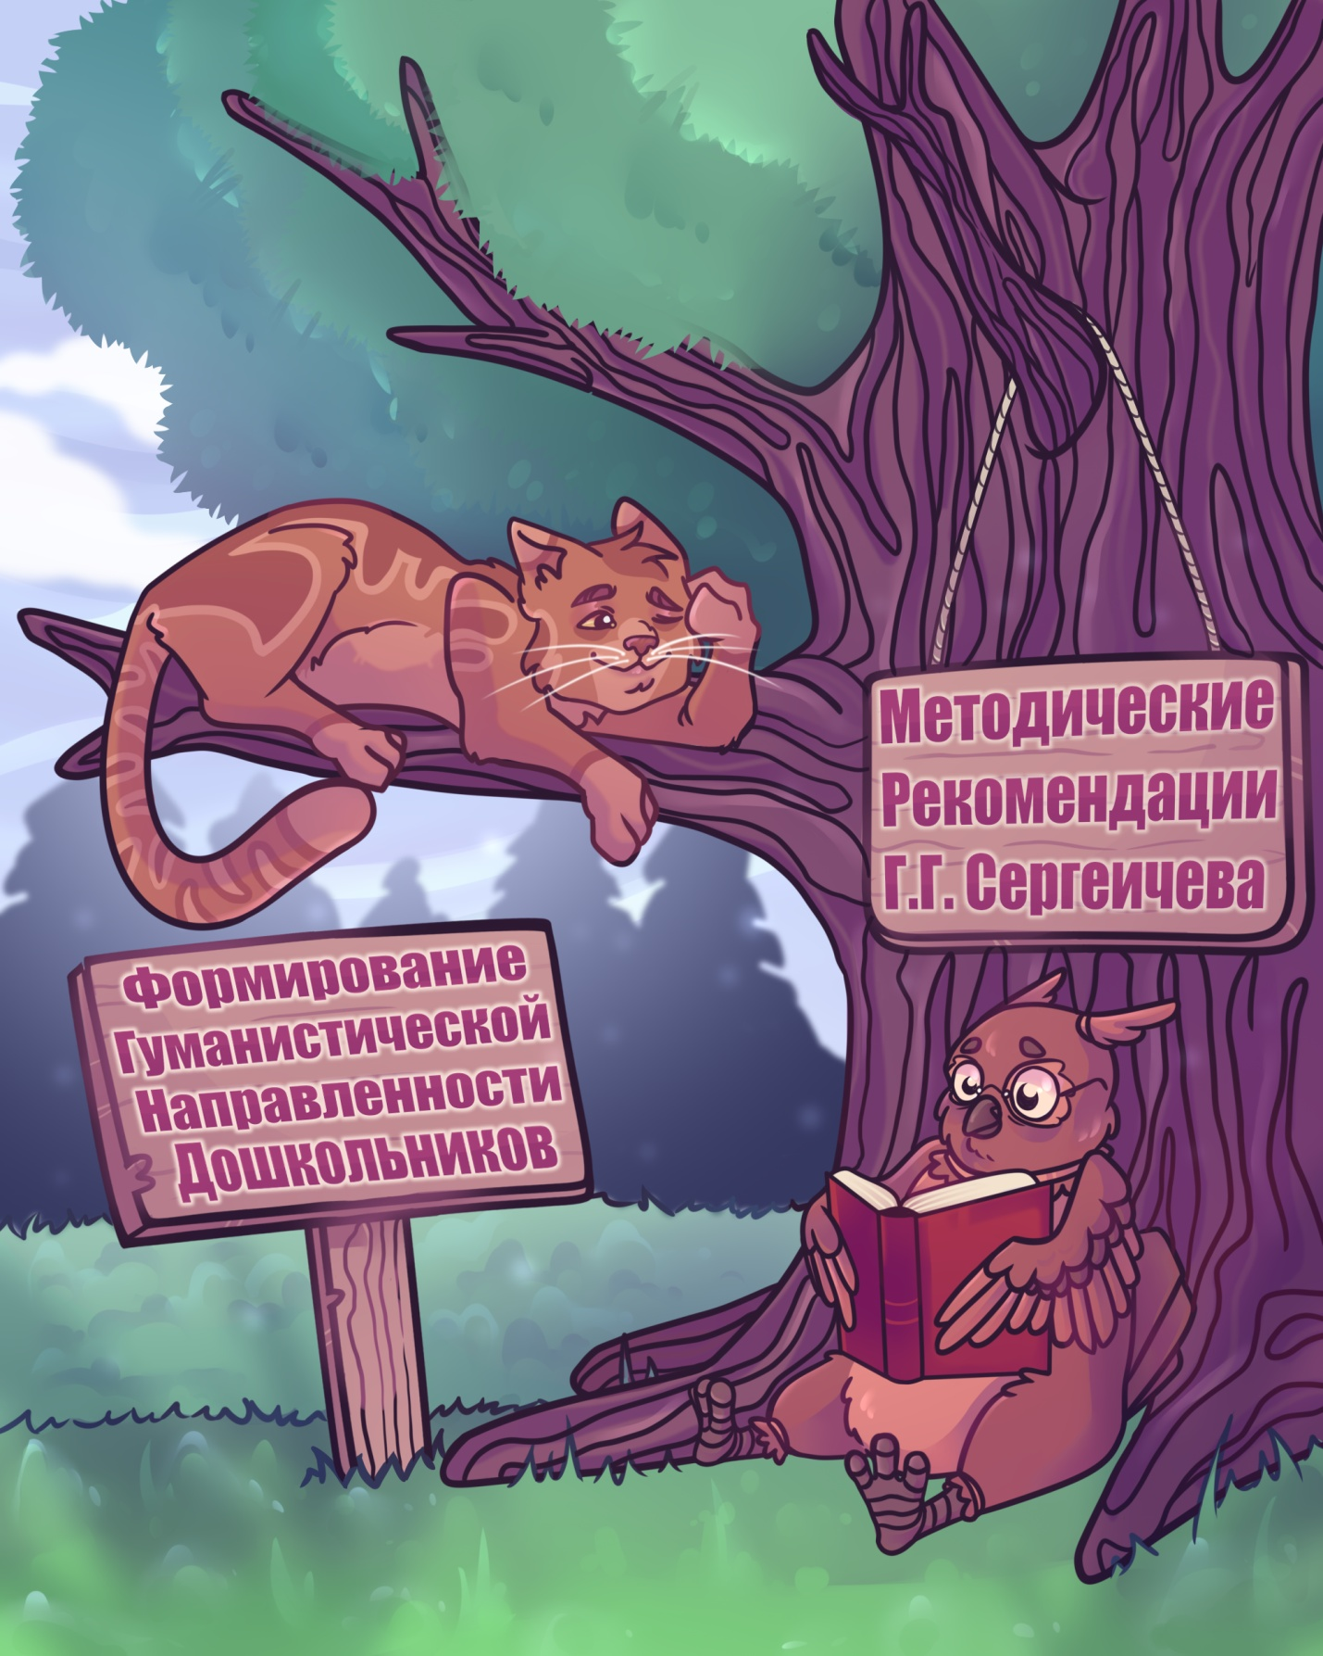

Гуманизм с детства – гарантия счастливого будущего каждого ребенка; ключ к повышению качества жизни и безопасности страны
Гуманизм с детства – учебно-методический комплекс. Он состоит из подробно разработанных методических пособий с детальным пошаговым описанием конкретных типов и форм работы, учитывающих динамику психолого-педагогических особенностей детей в возрасте от 3 до 7 лет. Тщательный, педагогически выверенный отбор Хрестоматии литературных произведений, предназначенной для взрослых и детей, преследует цель заложить ценностный фундамент, способный предупредить «ценностный разрыв» поколений.
Учебно-методические материалы представляют результаты работы Г.Г. Сергеичевой за несколько десятилетий в рамках педагогической системы А.С. Макаренко и И.П. Иванова в процессе творческого сетевого сотрудничества образовательных организаций преимущественно г. Брянска и Брянской области с опорой на научную поддержку педагогического сообщества Санкт-Петербурга и Москвы.
Материалы разработаны с опорой на нормативную и правовую документацию системы дошкольного образования, согласованы с ФГОС ДО и Стратегией развития воспитания в РФ.
Основной предлагаемой технологией гуманистического воспитания является литературно-ролевая игра как интегрированное использование преимуществ игровой деятельности детей и художественного восприятия литературных произведений, воплощения образов и моделей поведения в практике реальной жизни детей.
Преимуществом подхода является объединение общим нравственным смыслом и художественным сюжетом различных видов деятельности детей, включение литературно-ролевой игры в общий культурный контекст развития детей.
Важным компонентом подхода является также ориентация на развитие у детей самостоятельности, инициативы и ответственности.
Массовое внедрение литературно-ролевой игры в практику положит начало патриотическому движению дошкольников в стране.
Учебно-методический комплекс адресуется преподавателям, аспирантам, студентам педагогических учебных заведений, воспитателям и методистам системы дошкольных образовательных организаций, родителям и гувернанткам.
Заявку на учебно-методические материалы подавать на следующий адрес электронной почты: galinasergeicheva@yandex.ru

*
Технологию гуманистического воспитания детворы
знать надо:
Результативность педагогического труда награда.
*
В технологии гуманистического воспитания малышей
вся основа, весь расчет.
Нарушать ее нельзя. Вся работа будет зря.

*
Авторы обложки: Стоюхина Ирина Игоревна, Бадеева Ульяна Андреевна
Студенты 2 курса Брянского строительного колледжа имени профессора Н.Е. Жуковского

